建安区召开安全生产、消防和防汛工作会议

6月29日，许昌市召开全市安全生产、消防和防汛工作推进视频会。会后，区委常委、常务副区长杨清伦立即组织召开建安区安全生产、消防和防汛工作会议，区直有关单位、各乡镇（街道）办事处负责同志参加会议。

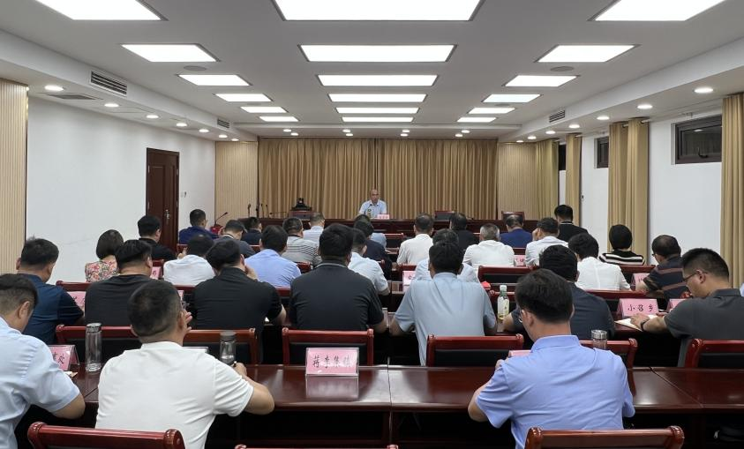

会议指出：要认真学习贯彻省、市会议精神，深入汲取各地事故教训，时刻绷紧安全生产、消防和防汛这根弦，务必在思想上再重视、责任上再压实，排查上再细致、督导上再深入，确保全区社会大局安全稳定。

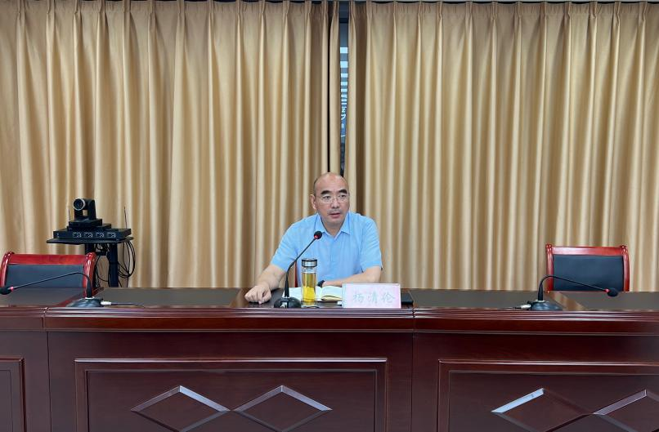

会议强调：**一要压实工作职责**。区安委会成员单位都要按照“三管三必须”的工作要求承担安全生产的工作职责，压紧压实部门监管责任、属地管理责任和企业主体责任，切实增强预判能力、快速反应能力和应急处置能力，把风险隐患消除在萌芽状态。**二要突出工作重点**。加强重点行业领域安全防范，聚焦消防安全、交通运输、养老院、学校等重点行业安全监管，尤其是近期开展的燃气专项治理，对黑气源要进行严厉打击，要形成震慑，主要是从源头上进行查处和治理。**三要加强预防预警**。汛期临近，根据气象局报道今年大雨暴雨，极端天气可能会频繁出现，各个部门负责的物资储备和乡镇的都要进行检验，完善应急预案，在去年的预案基础上对责任人进行再落实，再核对再调整。做好安全隐患的排查和整治，防范做到现场，做到现在。

